5.7 三角函数的应用
课后训练巩固提升
1.已知电流强度I(单位:A)随时间t(单位:s)变化的函数解析式是I=5sin$\left(100πt+\frac{π}{3}\right)$,则当t=$\frac{1}{200}$ s时,电流强度I为( )
A.5 A B.2.5 A C.2 A D.-5 A
解析:将t=$\frac{1}{200}$代入I=5sin$\left(100πt+\frac{π}{3}\right)$,得I=2.5 A.
答案:B
2.如图,单摆从某点开始来回摆动,离开平衡位置O的距离s(单位:cm)和时间t(单位:s)的函数关系式为s=6sin$\left(2πt+\frac{π}{6}\right)$,则单摆摆动一个周期所需的时间为( )
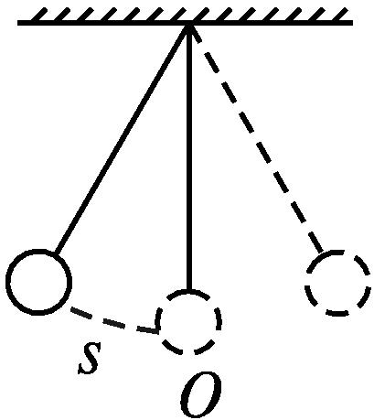
A.2π s B.π s C.0.5 s D.1 s
解析:函数s=6sin$\left(2πt+\frac{π}{6}\right)$的周期为T=$\frac{2π}{2π}$=1,故选D.
答案:D
3.如图,某港口一天中的6时到18时的水深变化曲线近似满足函数解析式y=3sin$\left(\frac{π}{6}x+φ\right)$+k,据此函数可知,这段时间水深(单位:m)的最大值为( )
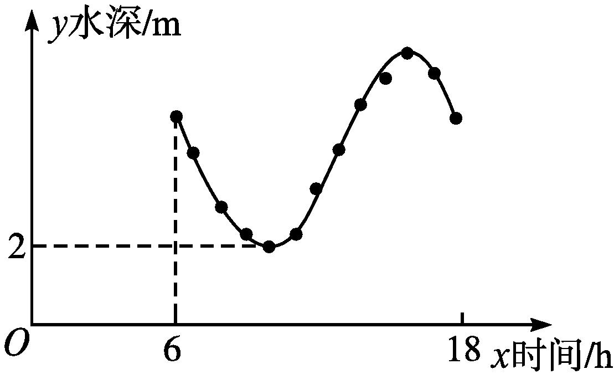
A.5 B.6 C.8 D.10
解析:由题图易得y_{min}=k-3=2,则k=5.
故y_{max}=k+3=8.
答案:C
4.已知动点A在单位圆上绕坐标原点沿逆时针方向匀速旋转,12秒旋转一周.当时间t=0时,点A的坐标是$\left(\frac{1}{2}\text{,}\frac{\sqrt{3}}{2}\right)$,则当0≤t≤12时,动点A的纵坐标y关于t(单位:秒)的函数的单调递增区间是( )
A.[0,1] B.[1,7]
C.[7,12] D.[0,1]和[7,12]
解析:由已知可得该函数的周期为T=12,ω=$\frac{2π}{T}=\frac{π}{6}$.又当t=0时,A$\left(\frac{1}{2}\text{,}\frac{\sqrt{3}}{2}\right)$,故y=sin$\left(\frac{π}{6}t+\frac{π}{3}\right)$,t∈[0,12].由2kπ-$\frac{π}{2}≤\frac{π}{6}$t+$\frac{π}{3}≤\frac{π}{2}$+2kπ,k∈Z,可得函数在区间[0,12]上的单调递增区间是[0,1]和[7,12].
答案:D
5.在电流强度I与时间t的关系I=Asin(ωx+φ)(A>0,ω>0)中,要使t在任意$\frac{1}{100}$秒的时间内电流强度I能取得最大值A与最小值-A,则正整数ω的最小值为 .
解析:由题意可知T≤$\frac{1}{100}$(T为最小正周期),即$\frac{2π}{ω}≤\frac{1}{100}$,故ω≥200π.所以正整数ω的最小值为629.
答案:629
6.某市一天中的6 h至14 h的温度变化曲线如图所示,其近似地满足函数y=Asin(ωx+φ)+b(A>0,ω>0,$\frac{π}{2}$<φ<π)的半个周期的图象,则该天8 h的温度为 .
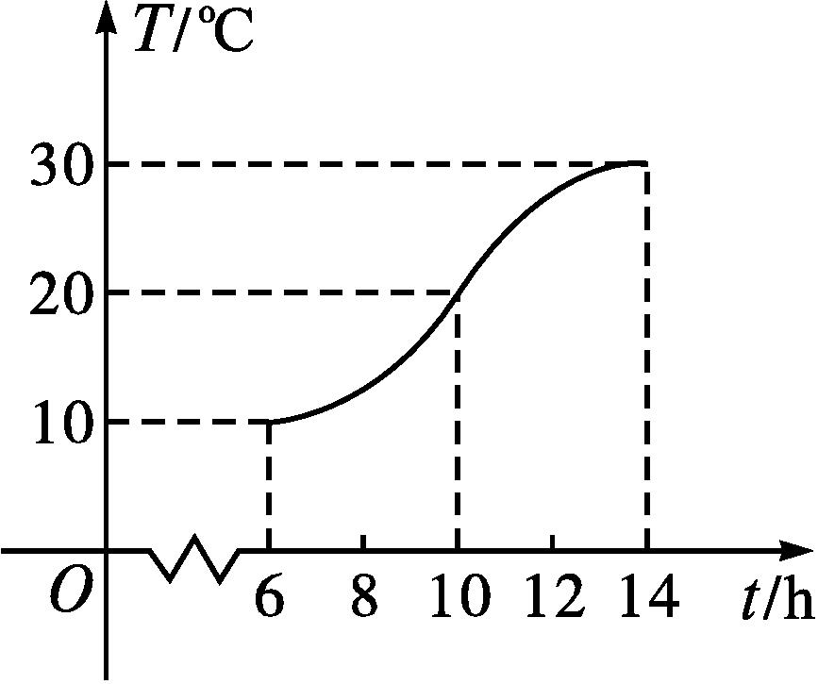
解析:由题意得A=$\frac{1}{2}$×(30-10)=10,
b=$\frac{1}{2}$×(30+10)=20.
由周期T=2×(14-6)=16,知$\frac{2π}{ω}$=16.得ω=$\frac{π}{8}$.
故y=10sin$\left(\frac{π}{8}x+φ\right)$+20.
将x=6,y=10代入得10sin$\left(\frac{π}{8}×6+φ\right)$+20=10,
即sin$\left(\frac{3π}{4}+φ\right)$=-1.由于$\frac{π}{2}$<φ<π,可得φ=$\frac{3π}{4}$.
故y=10sin$\left(\frac{π}{8}x+\frac{3π}{4}\right)$+20,x∈[6,14].
当x=8时,y=10sin$\left(\frac{π}{8}×8+\frac{3π}{4}\right)$+20=20-5$\sqrt{2}$,
即该天8 h的温度为(20-5$\sqrt{2}$)℃.
答案:(20-5$\sqrt{2}$)℃
7.下面是一份A地机场提供的月平均气温统计表.
(1)根据这个统计表提供的数据,为A地的月平均气温作出一个函数模型;
x/月份 | 1 | 2 | 3 | 4 | 5 | 6 | 7 | 8 | 9 | 10 | 11 | 12
t/平均气温 | 17.3 | 17.9 | 17.3 | 15.8 | 13.7 | 11.6 | 10.06 | 9.5 | 10.06 | 11.6 | 13.7 | 15.8

(2)当平均气温不低于13.7 ℃时,A地最适宜旅游,试根据你所确定的函数模型,确定A地的最佳旅游时间.
解:(1)以月份x为横轴,平均气温t为纵轴作出图象,并以光滑的曲线连接诸散点,得到如图所示的曲线.
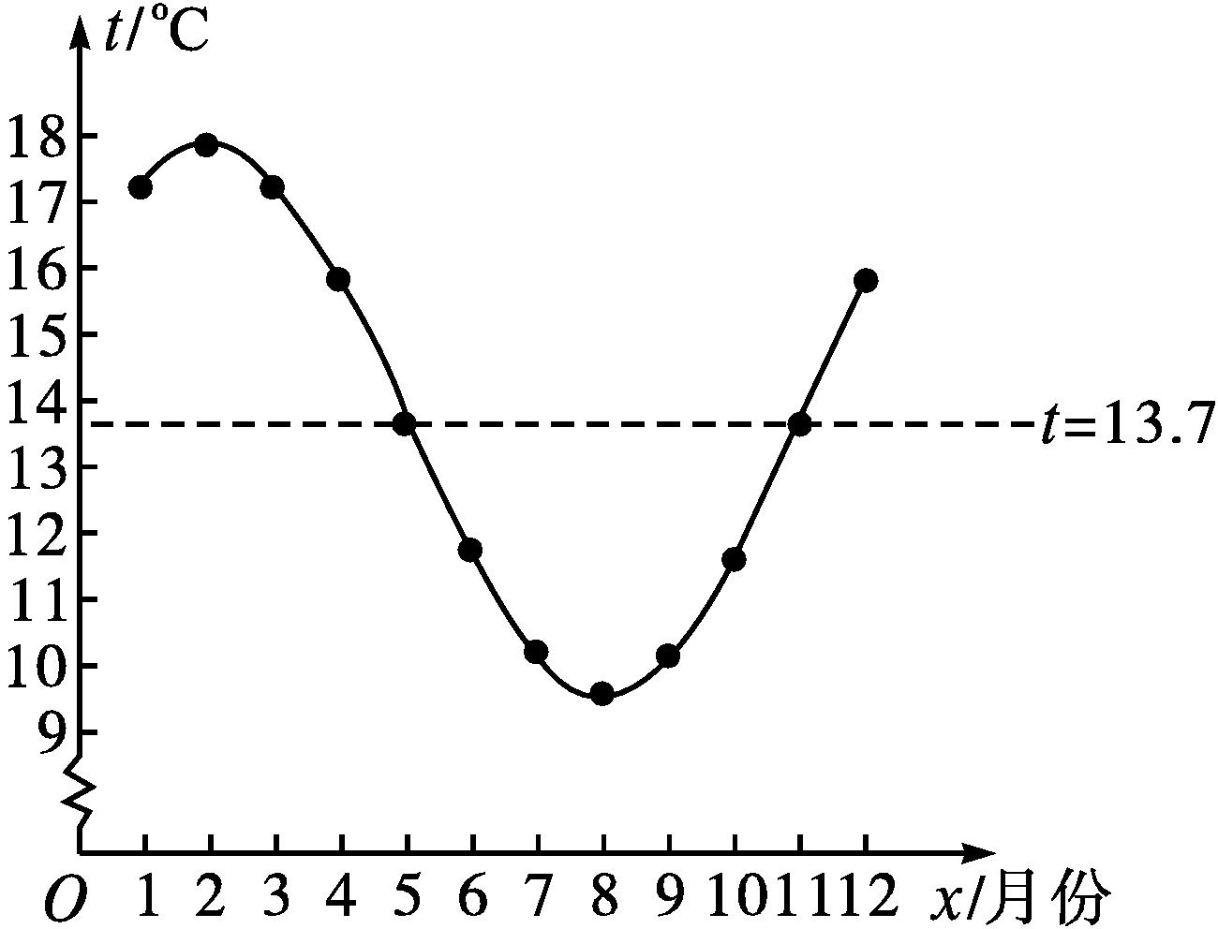
由于各地月平均气温的变化是以12个月为周期的函数,依散点图所绘制的图象,我们可以考虑用t=Acos(ωx+φ)+k来描述.由最高平均气温为17.9 ℃,最低平均气温为9.5 ℃,则A=$\frac{17\text{.}9\text{-}9\text{.}5}{2}$=4.2,k=$\frac{17\text{.}9+9\text{.}5}{2}$=13.7.显然$\frac{2π}{ω}$=12,故ω=$\frac{π}{6}$.又当x=2时,t取最大值,令ωx+φ=2kπ,k∈Z,得φ=-$\frac{π}{3}$+2kπ,k∈Z.所以A地的月平均气温模型函数解析式为t=4.2cos$\left(\frac{πx}{6}\text{-}\frac{π}{3}\right)$+13.7.
(2)作直线t=13.7与函数图象交于两点(5,13.7),(11,13.7).这说明在每年的十一月初至第二年的四月末气温不低于13.7 ℃,是A地的最佳旅游时间.

